Согласовано: Утверждаю:
Решением ПК МАДОУ Заведующий МАДОУ
ЦРР-д/с «Теремок» ЦРР-д/с «Теремок»
Протокол № 1 от «10» «01» 2023г. Лебедь Е.Н.
Председатель Приказ № 18/1 от 06.02.2023г.
Федоренко М.В. МП подпись

И Н С Т Р У К Ц И Я № 16
проведения занятия с сотрудниками МАДОУ ЦРР-д/с «Теремок»
в области ГО и защиты от ЧС природного и техногенного характера

Тема: Сигналы гражданской обороны.
Порядок получения сигнала «ВНИМАНИЕ ВСЕМ!» с информацией о воздушной тревоге, химической тревоге, радиационной опасности или угрозе катастрофического затопления (при реальной вероятности его возникновения на территории организации) и действий работников организаций по ним.
Учебные вопросы:
- Порядок оповещения работников организации и доведения сигнала
«ВНИМАНИЕ ВСЕМ!» с информацией и действия работников по ним:
- о воздушной тревоге;
- о химической тревоге;
- о радиационной опасности;
- об угрозе катастрофического затопления (при реальной опасности его возникновения на территории организации).
2. Порядок действия работников организаций при получении сигнала «ВНИМАНИЕ ВСЕМ!» в нерабочее время.

ЛИТЕРАТУРА:
1. Указ Президента РФ от 13.11.2012 г. № 1522 «О создании комплексной системы экстренного оповещения населения об угрозе возникновения или о возникновении чрезвычайных ситуаций»
2. Постановление Правительства РФ от 08.11.2013 г. № 1007 г. "О силах и средствах единой государственной системы предупреждения и ликвидации чрезвычайных ситуаций".
3. Постановление Правительства РФ «О порядке эвакуации населения, материальных и культурных ценностей в безопасные районы» от 22.07.2004 г. № 303.
4.«Обучение работающего населения в области ГО и защиты от ЧС». Институт риска и безопасности». МСК 2006 г. под редакцией Н.А.Крючка.

1-й учебный вопрос: Порядок оповещения работников организации и доведения сигнала «ВНИМАНИЕ ВСЕМ!» с информацией и действия работников по ним:
- о воздушной тревоге;
- о химической тревоге;
- о радиационной опасности;
- об угрозе катастрофического затопления (при реальной опасности его возникновения на территории организации).

В результате усложнений технологических процессов, использования значительного числа взрыво-, пожаро-, радиационно- и химически опасных веществ, износа оборудования, наблюдается рост количества аварий и катастроф, увеличивается число человеческих жертв, возрастает материальный ущерб от чрезвычайных ситуаций техногенного характера. Тяжелы социально-экономические последствия от стихийных бедствий и катастроф. Все это вынуждает повысить оперативность и надежность управления процессами как предупреждения, так и ликвидации последствий чрезвычайных ситуаций.
Оповестить население – значит, предупредить его о надвигающемся наводнении, пожаре, землетрясении или другом стихийном бедствии, передать информацию о случившейся аварии или катастрофе. Для этого используются вес средства проводной, радио- и телевизионной связи.
Время - главный фактор. В экстремальных ситуациях терять его никак нельзя. Часто это решает судьбу людей. Разветвленная сеть проводного и эфирного вещания, густо насыщенная средствами связи, создает благоприятные условия для оповещения населения о возникновении чрезвычайных ситуаций, дает возможность быстро проинформировать о случившемся, рассказать о правилах поведения в конкретно сложившихся условиях.
Буйство стихии в разных районах земного шара не сокращается, количество аварий и катастроф не уменьшается, а население надо предупреждать о всех чрезвычайных ситуациях. А как? До недавнего времени не было сигналов, которые предупреждали бы о приближающемся стихийном бедствии, об аварии или катастрофе. Но всем было ясно: нельзя оставлять людей в неведении, они должны знать обстановку. Только тогда можно рассчитывать на разумные и осознанные действия, бороться с паникой и другими негативными явлениями. Поэтому в конце 1988 г. был пересмотрен и изменен порядок оповещения.
В случае опасности людей надо быстро предупредить, где бы они ни находились. Для этого было решено использовать сирены. Поэтому с тех пор завывание сирен, прерывистые гудки предприятий означают новый сигнал «Внимание всем!», а не «Воздушная тревога», как это предусматривалось прежде.
Услышав вой сирен, надо немедленно включить телевизор, радиоприемник, репродуктор радиотрансляционной сети и слушать сообщение местных органов власти или штаба по делам гражданской обороны и чрезвычайным ситуациям.
На весь период ликвидации последствий стихийных бедствий или аварий все эти средства необходимо держать постоянно включенными. Местные радиотрансляционные узлы населенных пунктов и объектов народного хозяйства переводятся на круглосуточную работу.
Оповещение - это экстренное доведение до органов управления ГО и ТСЧС, ее сил и населения сигналов оповещения и соответствующей информации о ЧС.
Сигнал оповещения - это сигнал, являющийся командой для проведения мероприятий или действий органов управления, сил и средств ликвидации ЧС, а также для использования населением средств и способов защиты от поражающих факторов на определенной территории.
Система оповещения представляет собой организационно-техническое объединение соответствующих сил и средств, сетей вещания, каналов сети связи общего пользования, ведомственных и коммерческих сетей связи в целях обеспечения доведения до населения, должностных лиц, органов управления и сил гражданской обороны и ТСЧС сигналов (распоряжений) и информации об опасностях, возникающих при возникновении военных конфликтов или вследствие этих конфликтов, а также об угрозе возникновения или возникновении ЧС.
Централизованная система оповещения ГО, в том числе и объекта, состоит из средств оповещения, аппаратуры управления и линий (каналов) связи. Эти элементы системы оповещения обычно вместе называются аппаратурой оповещения.

СИГНАЛ «ВНИМАНИЕ ВСЕМ!»

Способ подачи сигнала:
Звуковой сигнал с помощью сирен, гудков и других звуковых средств оповещения, установленных в городах и на предприятиях.

С какой целью подается:
Для привлечения внимания персонала и населения о передаче сигналов гражданской обороны «ВОЗДУШНАЯ ТРЕВОГА», «ОТБОЙ ВОЗДУШНОЙ ТРЕВОГИ», «ХИМИЧЕСКАЯ ТРЕВОГА», «РАДИАЦИОННАЯ ОПАСНОСТЬ» и информации об авариях, катастрофах, стихийных бедствиях.

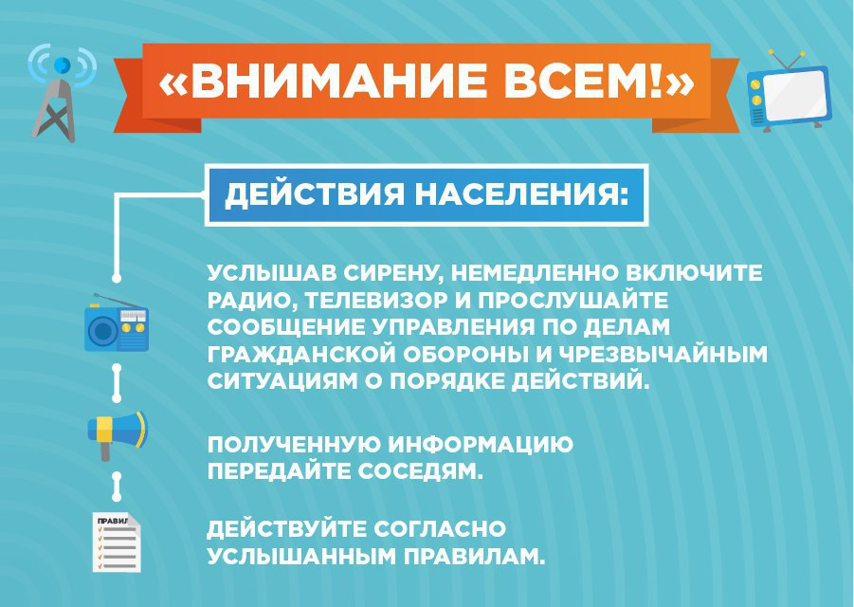

Действия по сигналу:
Включить ВСЕ имеющиеся средства радио- и телекоммуникаций для прослушивания информации штаба гражданской обороны
“Внимание всем” – это предупредительный сигнал, подаётся для привлечения внимания населения перед передачей всех экстренных сообщений в случае угрозы или возникновении чрезвычайной ситуации. После звучания сирен диктор доводит до населения речевую информацию. Услышав этот сигнал:
· - отложите всякую деятельность;
· - включите телевизор, радиоприемник или репродуктор радиотрансляционной сети;
· - внимательно прослушайте сообщение местных органов власти или органов управления по делам ГО и ЧС;
· - действуйте в соответствии с полученными указаниями, быстро, но без суеты и паники, соблюдая порядок и дисциплину;
· - оповестите соседей и близких (по телефону при наличии времени) о полученной информации.

Сигнал «ВНИМАНИЕ ВСЕМ!» предназначен для того, чтобы привлечь внимание населения на необходимость прослушать экстренное речевое сообщение о случившемся.
Время передачи предупредительного сигнала «ВНИМАНИЕ ВСЕМ!» составляет 3 минуты.
Итак, услышав сигнал «ВНИМАНИЕ ВСЕМ!», немедленно включите радио и телеприемник (громкоговоритель) и прослушайте экстренное сообщение ГУ МЧС РФ (Управления по делам ГО и ЧС города). Эти сообщения будут содержать необходимую информацию об угрозе или начале военных действий, об угрозе или возникновении ЧС, их масштабах, прогнозируемом развитии, неотложных действиях и правилах поведения населения. Действуйте в соответствии с полученными рекомендациями.
Таким образом, при угрозе возникновения или в случае возникновения экстремальной ситуации - аварии, катастрофы, стихийного бедствия, воздушной опасности, угрозы химического, радиоактивного заражения - в населенных пунктах, объектах экономики включаются сирены, гудки и другие звуковые сигнальные средства (в том числе, например - сирены специальных автомобилей МВД).
В передаваемом сообщении указывается: факт угрозы, направление распространения зараженного воздуха, населенные пункты, попадающие в зону заражения, характер действий производственного персонала и населения.
Сигналами гражданской обороны в военное время являются: «Воздушная тревога», «Отбой воздушной тревоги», «Радиационная опасность», «Химическая тревога».

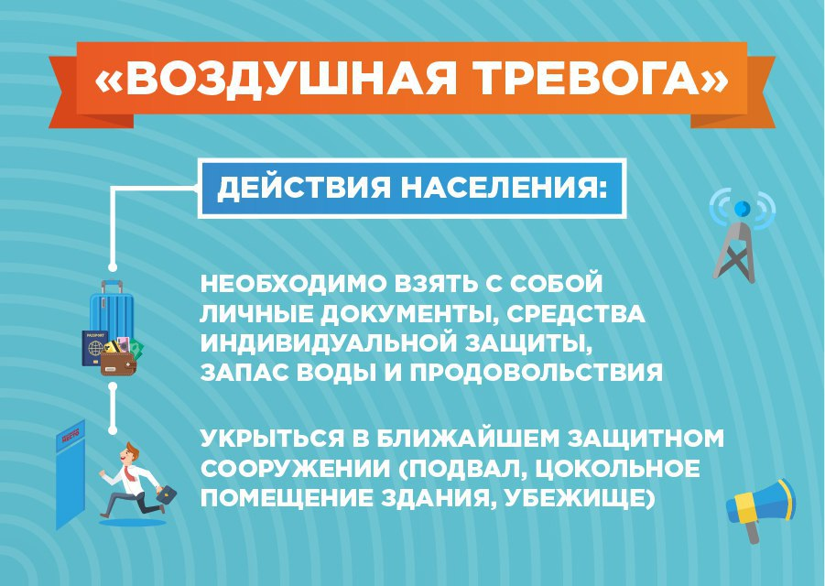

Как действовать по сигналу «Воздушная тревога»:
а) если вы находитесь на работе, в учебном заведении, необходимо:
- выполнить мероприятия, предусмотренные на этот случай инструкцией, разработанной для данного участка производства (прекратить работу или занятия);
- прервите рабочий процесс, завершите телефонный разговор или совещание, находясь же в шумном цеху, остановите станок, заглушите машину, а если невозможно это сделать, то подойдите к ближайшему громкоговорителю на предприятии.
- отключить (в темное время суток) наружное и внутреннее освещение, за исключением светильников маскировочного освещения;
- надеть противогаз и закрепить его в «походном» положении;
- как можно быстрее занять место в убежище (укрытии);
- водители транспортных средств обязаны немедленно остановиться, открыть двери, отключить транспортное средство от источников электропитания (электротранспорт) и вслед за пассажирами поспешить в ближайшее укрытие;
б) если вы находитесь в общественном месте, необходимо:
- внимательно выслушать сообщение администрации о местонахождении ближайшего укрытия и поспешить туда, приведя имеющиеся средства индивидуальной защиты в готовность;
в) если сигнал застал вас дома, необходимо:
- выключить газ, все нагревательные приборы (погасить огонь в печи), отключить источники газо- и электроснабжения;
- одеть детей, взять средства индивидуальной защиты;
- взять медицинские средства защиты, запас воды и запас не скоропортящихся продуктов;
- надеть противогаз и закрепить его в «походном» положении;
- захватить имеющиеся средства защиты кожи;
- предупредить соседей, если они не услышали сигнал;
- как можно быстрее дойти до защитного сооружения, а если его нет, использовать естественные укрытия;
г) при получении сигнала на улице:
- покинуть транспортное средство сразу же после его остановки;
- привести в готовность имеющиеся при себе средства индивидуальной защиты и быстро занять ближайшее укрытие. Если вы не успели занять убежище, (укрытие), спрячьтесь в ближайшем заглубленном помещении, подземном переходе, тоннеле или коллекторе; при отсутствии их используйте любую траншею, канаву, овраг, балку, лощину, яму и другие искусственные и естественные укрытия.
В сельской местности, кроме перечисленных выше мероприятий, по сигналу «Воздушная тревога» скот загоняют в герметизированное помещение или в естественные укрытия (овраги, балки, лощины, карьеры и т.д.).
Во всех случаях внимательно прислушивайтесь к распоряжениям органов гражданской обороны (администрации), формирований охраны общественного порядка и неукоснительно выполняйте их.


СИГНАЛ «ВОЗДУШНАЯ ТРЕВОГА»
Способ подачи сигнала:
Объявление по радиотрансляционным и телевизионным приемникам информации о воздушной опасности в течение 5 минут непрерывно открытым текстом: «ВНИМАНИЕ! ГОВОРИТ ШТАБ ГРАЖДАНСКОЙ ОБОРОНЫ! ВОЗДУШНАЯ ТРЕВОГА!» и объяснение кратких действий по этому сигналу
С какой целью подается:
Для предупреждения персонала и населения о непосредственно возникшей опасности нападения противника

Действия по сигналу:
Отключить свет, воду. Взять средства индивидуальной защиты, документы, запас продуктов и воды. Быстро занять места в закрепленном за вами защитном сооружении (убежище, подвале, цокольном помещении первых этажей, зданий, сооружений). СОБЛЮДАТЬ СПОКОЙСТВИЕ И ПОРЯДОК. Находиться в убежище до следующего сообщения штаба ГО о дальнейших действиях.
СИГНАЛ «ОТБОЙ ВОЗДУШНОЙ ТРЕВОГИ»

Способ подачи сигнала:
Объявление по радиотрансляционным и телевизионным приемникам информации об отбое сигнала: «ВНИМАНИЕ! ГОВОРИТ ШТАБ ГРАЖДАНСКОЙ ОБОРОНЫ! ОТБОЙ
ВОЗДУШНОЙ ТРЕВОГИ!»

С какой целью подается:
Разрешение персоналу и населению покинуть защитные сооружения

Действия по сигналу:
Взять с собой все принесенные средства защиты, продукты питания, воду и личные вещи и покинуть защитное сооружение. Продолжать выполнение своих обязанностей, прерванных
предыдущим сигналом.
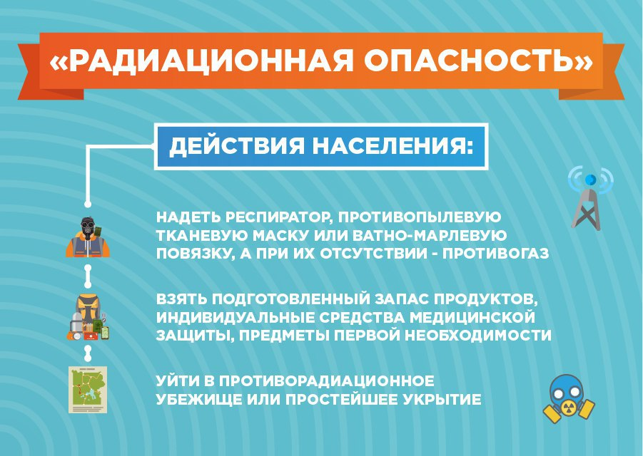
СИГНАЛ «РАДИАЦИОННАЯ ОПАСНОСТЬ»
Способ подачи сигнала:
Объявление по радиотрансляционным и телевизионным приемникам информации об угрозе радиационного заражения в течение 5 минут непрерывно открытым текстом:
«ВНИМАНИЕ! ГОВОРИТ ШТАБ ГРАЖДАНСКОЙ
ОБОРОНЫ! РАДИАЦИОННАЯ ОПАСНОСТЬ!» и
объяснение действий по этому сигналу.
С какой целью подается:
Для предупреждения персонала и населения о радиоактивном заражении местности. Принятие мер защиты от него.
Действия по сигналу:
Немедленно надеть средства защиты органов дыхания (противогазы, респираторы, ватно-марлевые повязки, противопыльные тканевые маски), взять подготовленный запас продуктов, воды, документы и уйти в защитные сооружения (убежища, противорадиационные укрытия, полуподвалы, первые этажи зданий), провести их герметизацию и находится там до других распоряжений штаба. Радиотрансляционные и телевизионные приемники держать включенными.
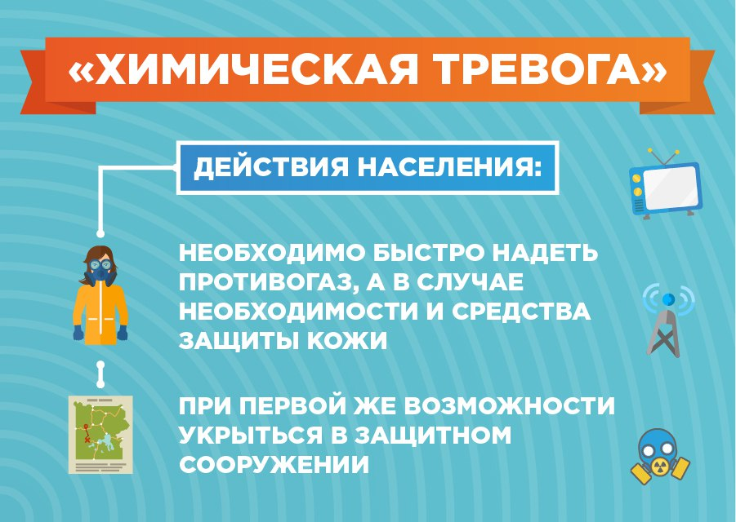
СИГНАЛ «ХИМИЧЕСКАЯ ТРЕВОГА»
Способ подачи сигнала:
Объявление по радиотрансляционным и телевизионным приемникам информации об угрозе химического заражения в течение
5 минут непрерывно открытым текстом: «ВНИМАНИЕ! ГОВО
РИТ ШТАБ ГРАЖДАНСКОЙ ОБОРОНЫ! ХИМИЧЕСКАЯ
ТРЕВОГА!» и объяснение кратких действий по этому сигналу

С какой целью подается:
Для предупреждения персонала и населения о химическом заражении местности и защите от отравляющих веществ. Принятие мер защиты от них.
Действия по сигналу:

Немедленно надеть противогазы (если имеется – защитную одежду). Плотно закрыть все окна и двери и убыть в убежище. Если такового поблизости нет - то принять антидот, провести герметизацию окон, дверей, вентиляционных люков и
оставаться в помещении до сигнала «ОТБОЙ ХИМИЧЕСКОЙ
ТРЕВОГИ» или других команд штаба ГО, при этом приемни
ки не отключать. Находясь на открытой местности – надеть
противогаз и укрыться в ближайшем убежище или помеще
нии.
Другие сигналы оповещения, их назначение, возможные способы доведения и действия работников организации по ним.
- информация об аварии, катастрофе, стихийном бедствии
Способ подачи сигнала:
Объявление по радиотрансляционным и телевизионным приемникам информации о случившейся аварии, катастрофе, стихийном бедствии в течение 5 минут непре
рывно открытым текстом: «ВНИМАНИЕ! ГОВОРИТ
ШТАБ ГРАЖДАНСКОЙ ОБОРОНЫ! ОПАС
НОСТЬ!» далее следует информация о случившемся и
Правилах поведения в данном конкретном случае и
дальнейших действиях.

С какой целью подается:
Для предупреждения персонала и населения о случившейся аварии, катастрофе, стихийном бедствии

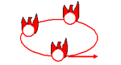
Действия по сигналу:
Для каждого конкретного случая отдельно (при угрозе или возникновении чрезвычайной ситуации) разрабатываются подробные планы руководства к действию.

Образец речевого сообщения при аварии на химически опасном объекте с выбросом хлора
«ВНИМАНИЕ! ГОВОРИТ СЛУЖБА ОПОВЕЩЕНИЯ ГО ЧС
В _______________произошла авария с выбросом хлора — сильнодействующего ядовитого вещества. Указать географическое и ситуационное направление: в зону химического заражения попадают объекты:______________________(полное перечисление)
Всему персоналу получить средства индивидуальной защиты, из зданий не выходить, закрыть окна, двери и провести полную герметизацию. В связи с особыми характеристиками аварийно химически опасного вещества (хлор в 2,5 раза тяжелее воздуха) во избежание санитарных и безвозвратных потерь немедленно покинуть подвалы, цокольные и нижние этажи»

Образец речевого сообщения при аварии на химически опасном объекте с выбросом аммиака
«ВНИМАНИЕ! ГОВОРИТ СЛУЖБА ОПОВЕЩЕНИЯ ГО ЧС
Полное наименование и принадлежность объекта :___________________
произошла авария с выбросом аммиака – сильнодействующего ядовитого вещества.
Облако зараженного воздуха распространяется в направлении ______________ (указать географическое и ситуационное направление) в зону химического заражения попадают объекты:_________________________

Образец речевого сообщения при проведении эвакуации персонала и членов их семей в загородную зону
«ВНИМАНИЕ! ГОВОРИТ СЛУЖБА ОПОВЕЩЕНИЯ ГОЧС»
(Полное наименование и принадлежность объекта) _________________
объявляется начало эвакуации персонала и членов семей в безопасные районы.

Всем работникам объекта подготовится к эвакуации: подготовить запас непортящихся продуктов на двое суток, воду, собрать личные вещи, постельные и туалетные принадлежности, медикаменты постоянного использования, личные документы и деньги. На каждое место багажа, упакованного в полиэтиленовую пленку, прикрепить бирку с указанием личных данных (ф.и.о., места жительства, места эвакуации) общий вес должен составлять не более 50 кг., покидая квартиру необходимо обесточить бытовые приборы, отключить воду, свет, надежно закрыть окна и двери и прибыть совместно с членами семей на территорию сборного эвакуационного пункта № ___, расположенного (указать адрес и наименование городского здания) _______________________для регистрации по именным спискам, формирования автомобильных колонн и убытия к месту расселения.

При аварии на радиационно-опасном объекте:

“ВНИМАНИЕ!
Говорит Главное управление МЧС России по Республике Бурятия! Граждане!
Произошла авария на радиационно-опасном объекте. В городе ожидается выпадение радиоактивных осадков и т.д.”

Действия населения:
Подготовить запас воды, продуктов, документы, индивидуальные средства защиты. Принять йодистые препараты, загерметизировать помещение.
Ждать дальнейших указаний.

При разливе, выбросе аварийно химически опасных веществ:

“ВНИМАНИЕ!
Говорит Главное управление МЧС России по Республике Бурятия! Граждане! Произошла авария на ж.д. станции с выливом аварийно химически опасного вещества. Облако зараженного воздуха распространяется в направлении _____ и т.д.”

Действия населения:
Если вы оказались в очаге химического заражения, то нужно быстро выйти из него по указанию работников ГО ЧС или самостоятельно, в сторону, перпендикулярную направлению ветра. При нахождении в помещении произведите его герметизацию.
Наденьте средства индивидуальной защиты (СИЗ). Окажите помощь престарелым и больным. Строго соблюдайте требования представителей ГО ЧС.

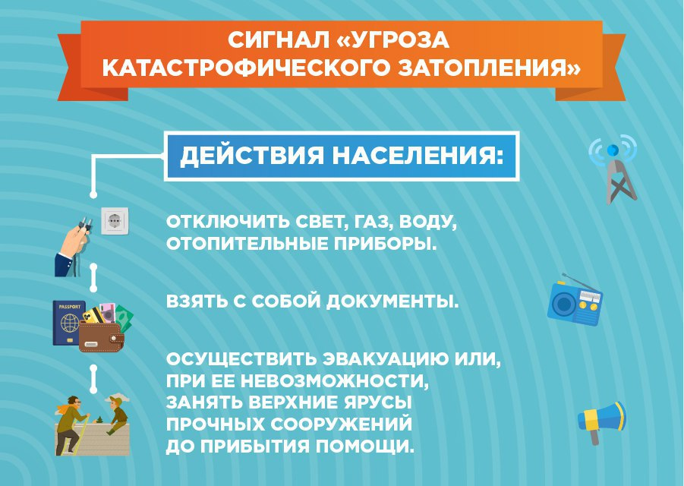

При наводнении, угрозе катастрофического затопления:

“ВНИМАНИЕ!
Говорит Главное управление МЧС России по Республике Бурятия! Граждане!
В связи с повышением уровня воды в реке Волга ожидается подтопление домов в районе улиц... и т.д.”

Действия населения:
Собрать необходимые вещи, взять документы, продукты питания, воду.
Направиться в район объявленного сбора и т.д.

Если оповещены до подъема воды:
- Поднимите все вещи в квартире (доме) на шкафы, столы, полки, чердаки (на первых этажах домов);
- Выньте все необходимое из подвалов, погребов;
- Отключите электроприборы, а по возможности полностью электроснабжение дома (квартиры);
- Перекройте воду, газ, загасите печи отопления;
- Сообщите информацию соседям;
- Помогите детям, больным, престарелым;
- Соберите необходимые документы, деньги, вещи, продукты питания, наберите питьевой воды;
- Выполните указания штаба ГО из речевого сообщения, выйдите в безопасный район.

Если подъем воды начался внезапно:
- Поднимите вещи в квартире (доме) на шкафы, столы, полки, чердаки (на первых этажах домов);
- Отключите электроэнергию, воду, газ, погасите печи отопления;
- Сообщите информацию соседям;
- Помогите детям, больным, престарелым;
- Соберите самые необходимые вещи, документы, возьмите деньги, ценности, продукты питания, запас питьевой воды, фонарь;
- Как можно быстрее выйдите в безопасный район (указанный в речевом сообщении) или на возвышенность;
- Если выйти из дома не представляется возможным, уходите на верхние этажи здания, на чердак, на крышу и подавайте фонарями, цветными полотнищами знаки, привлекая внимание спасательных служб.

Если Вы оказались окруженными водой:
- Соблюдайте спокойствие, не поддавайтесь панике;
- Поищите вокруг себя куски дерева, деревянные конструкции, другие плавсредства;
- Окажите помощь пострадавшим, слабым;
- Всеми имеющимися средствами, привлекайте внимание спасательных служб.

При возможности землетрясения.
- Отключите электричество, нагревательные приборы, перекройте газ, воду, погасите отопительные печи;
- Оповестите соседей;
- Возьмите документы, деньги, ценности, необходимую одежду, продукты питания, воду и выйдите на улицу;
- Окажите помощь больным, престарелым и детям;
- Займите место вдали от зданий, линий электропередач, столбов, опор, мостов.

Если первый толчок застал Вас в помещении:
- Соблюдайте спокойствие;
- Займите место в проеме двери, или в углу пересечения несущих стен вдали от окон и внешних стен или в ванной;
- Откройте двери;
- Не выскакивайте на лестничную площадку и на лестницу, не садитесь в лифт – это самые опасные места в здании.

При бытовом и производственном пожаре.
- При возгорании электроприборов, аппаратуры, оборудования отключите электропитание;
- Набросьте (по возможности) на горящую аппаратуру плотную ткань, асбестовое полотно;
- Затушите очаг возгорания углекислотным или порошковым огнетушителем (пенным только там, где нет электричества);
- Горящие помещения, сильно задымленные места проходите быстро, задержав дыхание, накрывшись с головой мокрой плотной тканью;
- В сильно задымленном помещении передвигайтесь ползком или пригнувшись;
- Проверяйте двери перед открытием. Горячая дверь говорит о пожаре в соседнем помещении. Открывайте двери осторожно, убирая лицо от проема;
- Отыскивая пострадавших, окликайте их.
Помните! Маленькие дети от страха прячутся под кровати, столы, в шкафы, забиваются в углы, в чуланы.
- Если на человеке загорелась одежда – повалите его, накройте одеялом, погасите огонь, катая его по земле.
Не давайте человеку с горящей одеждой бегать!

ВАРИАНТ СООБЩЕНИЯ ПРИ УГРОЗЕ СОВЕРШЕНИЯ ТЕРРОРИСТИЧЕСКОГО АКТА (ПОЛУЧЕНИИ АНОНИМНОГО ЗВОНКА)
«ВНИМАНИЕ! ВНИМАНИЕ! ВНИМАНИЕ!
Говорит Штаб по делам гражданской обороны и чрезвычайным ситуациям!
Получена информация об угрозе террористического акта в помещениях ______________.
Всем сотрудникам_____________:
- собрать и закрыть в шкафах и сейфах документы;
- отключить оргтехнику и бытовые приборы;
- не пользоваться мобильными телефонами;
- при обнаружении посторонних предметов (сумок, пакетов, коробок и др.), вызывающих подозрение, не прикасаться к ним и не перемещать их, сообщить о находке руководителю структурного подразделения или в дежурную-диспетчерскую службу (ДДЧ) по тел. ____________;
- взять личные вещи и покинуть здание по маршрутам эвакуации;
- сосредоточиться в районе сбора эвакуируемых на безопасном расстоянии (противоположной стороне улицы);
- после эвакуации не заходить в здание ____________до окончания осмотра и получения разрешения руководства _________________.
Руководителям структурных подразделений организовать эвакуацию работников и обучающихся и обеспечить свободный доступ поисковой группе по все помещения университета.
После выполнения мероприятий по эвакуации работников и студентов доложить начальнику Штаба по делам ГО и ЧС.
Слушайте наши дальнейшие сообщения и действуйте в соответствии с ними.

Пункты выдачи СИЗ.
Если у вас отсутствуют средства индивидуальной защиты, необходимо прибыть на пункт выдачи средств индивидуальной защиты. У работающего населения такие пункты должны развертываться непосредственно на предприятии и выдаваться средства индивидуальной защиты в соответствующем порядке, согласно правилам работы пункта выдачи. Не работающему населению необходимо прибыть в домоуправление по месту прописки, где так же, как и на предприятиях будет развернут пункт выдачи средств индивидуальной защиты.

Итак, при угрозе нападения противника, а также при возникновении экстремальных ситуаций, необходимо в короткое время провести большой комплекс мероприятий по ГО. Для успешного проведения защитных мероприятий требуется еще в мирное время изучить способы и порядок их проведения. Большое значение имеет также знание сигналов ГО. Поэтому долг каждого гражданина России подготовиться к защите своей жизни и жизни своих близких, в том числе от оружия массового поражения, и умелым действиям при стихийных бедствиях и производственных авариях.
Одним из главных мероприятий по защите населения от чрезвычайных ситуаций природного и техногенного характера является его своевременное оповещение и информирование о возникновении или угрозе возникновения какой-либо опасности.
Оповестить население означает: своевременно предупредить его о надвигающейся опасности, создавшейся обстановке, а также проинформировать о порядке поведения в этих условиях.
Процесс оповещения населения обязательно сопровождается организацией оповещения органов управления и ответственных должностных лиц, принимающих решения на проведение конкретных мероприятий по защите населения и аварийно-спасательных и других неотложных работ в районах чрезвычайных ситуаций.
Процесс оповещения включает доведение в сжатые сроки до органов управления, должностных лиц и сил единой государственной системы предупреждения и ликвидации чрезвычайной ситуации, а также населения на соответствующей территории заранее установленных сигналов, распоряжений и информации органов исполнительной власти субъектов Российской Федерации и органов местного самоуправления относительно возникающих угроз и порядка поведения в создавшихся условиях.
Ответственность за организацию и практическое осуществление оповещения несут руководители органов исполнительной власти соответствующего уровня, в том числе руководители объектов экономики (предприятий, организаций).
Основная задача системы оповещения и информирования населения - это обеспечение своевременного доведения до органов управления и населения распоряжений о проведении мероприятий гражданской обороны, сигналов и информации обо всех видах чрезвычайных ситуаций.
Оповещение населения предусматривает:
- доведение до населения прогноза или факта возникновения чрезвычайной ситуации природного и техногенного характера;
- доведение до населения рекомендаций о порядке действий с момента получения информации.
Информирование населения предусматривает:
- передачу данных о прогнозе или факте возникновения ЧС природного и техногенного характера;
- информацию о развитии ЧС, масштабах ЧС, ходе и итогах ликвидации ЧС;
- информацию о состоянии природной среды и потенциально-опасных объектах;
- информацию об ожидаемых гидрометеорологических, стихийных и других природных явлений;
- систематическое ознакомление населения с мероприятиями, проводимыми силами и средствами наблюдения контроля и ликвидации ЧС;
- доведение до населения информации о защитных мероприятиях в случае ЧС.
Общее руководство организацией оповещения и информирования населения в организациях осуществляют соответствующие руководители совместно с начальниками штабов ГО, ответственными работниками по ГО и ЧС.
Оповещение о чрезвычайных ситуациях, об опасностях, возникающих при ведении военных действий или вследствие этих действий, организуется в соответствии с разработанными в организациях нормативными документами.

Основным средством доведения до населения условного сигнала об опасности на территории Российской Федерации являются электрические сирены. Они устанавливаются по территории городов и населенных пунктов с таким расчетом, чтобы обеспечить, по возможности, их сплошное звукопокрытие. Для этого используются сирены наружной установки типа С-40, которые обеспечивают радиус эффективного звукопокрытия в городе порядка от 0,5 до 1,2 км.
Как правило, сети электросирен, созданные на определенной территории, управляются централизованно из одного пункта оповещения.
Другим эффективным средством оповещения людей вне дома являются сети уличных громкоговорителей, которые выступают в качестве непременного компонента практически всех радиотрансляционных сетей городов и населенных пунктов и являются важным элементом систем оповещения населения. Уличные громкоговорители устанавливаются в местах наибольшего скопления людей (оживленные улицы, торговые места, площади, остановки транспорта). Один громкоговоритель в условиях города, при установке на уровне второго этажа (наиболее типичный вариант установки), обеспечивает надежное доведение информации в пределах 40-50 м вдоль улицы. Таким образом, чтобы озвучить только одну улицу, необходимо установить значительное количество уличных громкоговорителей.
В то же время в отличие от электросирен применение уличных громкоговорителей в целях оповещения более универсально. Эффективная площадь озвучивания одного громкоговорителя в 1000 раз меньше площади озвучивания от одной сирены.
Сигналы и тексты оповещения записываются заранее на магнитные носители, которые хранятся в этих органах управления. В чрезвычайных, не терпящих отлагательства случаях допускается «живая передача» из органа управления ГОЧС без предварительной записи.

Общероссийская комплексная система информирования и оповещения населения в местах массового пребывания людей
Большой эффективностью в деле формирования культуры безопасности жизнедеятельности обладают современные информационно-телекоммуникационные технологии. Программно-аппаратной базой их являются компьютерные системы, локальные и глобальные компьютерные сети, технические средства информации, телекоммуникаций и др. С их использованием создаются мультимедийная продукция, обучающие, игровые и тестирующие компьютерные программы, видеоролики, электронные плакаты и др.
Высококачественный видеоряд, динамичные анимационные фрагменты, профессиональное дикторское сопровождение, мультимедийное представление определённых сведений - все это комплексно воздействует на органы чувств человека, вызывает у него живой интерес к освещаемой тематике по безопасности жизнедеятельности, влияет на его духовную сферу, развивает устойчивое эмоциональное отношение к окружающему миру и способствует принятию верных решений, отчасти даже подсознательно. Кроме того, в условиях огромного потока сообщений о неотвратимых ужасах современного мира использование оперативных передовых технологий информации поможет сформировать у людей умение объективно оценивать уровень и характер угроз и опасностей, анализировать последствия их реализации, повысит готовность противостоять им.
Очевидно, что для целенаправленной работы по широкому внедрению указанных технологий необходимо системное объединение кадровых, технических, программных, информационных и других ресурсов. Такое объединение осуществляется в настоящее время в Общероссийской комплексной системе информирования и оповещения населения (ОКСИОН). Она формируется на основании поручений Президента и Правительства Российской Федерации (поручения Президента РФ от 22.09.04 г. № ПР-1601, от 27.12.04 г. № ПР-2107; Правительства РФ от 14.10.04 г. № МФ-ПЧ-5396, от 11.01,05 г. № МФ-ПЧ-33).
Типовой сценарий функционирования ОКСИОН предусматривает следующие положения. Например, при возникновении крупной аварии на химически опасном объекте на экране оператора регионального (местного) информационного центра появляется видеосигнал (надвигающееся облако АХОВ, возгорание, задымление, бегущие люди и т.п.). Он сообщает полученную информацию в ЕДДС (национальный ЦУКС). Оператор ЕДДС (национального ЦУКСа) оценивает сложившуюся обстановку и принимает решение на доведение информации до вышестоящей инстанции на привлечение дополнительных сил и средств. Видеоинформация с места аварии из регионального (местного) информационного центра поступает в федеральный орган управления и обрабатывается с целью поддержки решения по привлечению дополнительных сил и средств.
Параллельно оператор информационного центра оповещает население о случившемся и рассказывает о правилах безопасного поведения, маршрутах эвакуации, а также о наличии систем обеспечения безопасности, сообщает телефоны и места нахождения служб обеспечения безопасности (пунктов охраны общественного порядка, спасательных служб, медицинских учреждений и т.п.).
Сведения об аварии поступают на оконечные устройства, расположенные вблизи района, в котором она произошла. На них отображается информация о месте аварии, направлении движения облака АХОВ, маршрутах обхода и объезда опасных территорий, а также о том, как предупредить воздействие возникших поражающих факторов. Из федерального информационного центра через региональный (местный) на оконечные устройства передаются консультации ведущих специалистов в области медицины, химической безопасности и др., уточненные рекомендации о правилах действий при конкретном виде химического заражения. По мере ликвидации последствий чрезвычайной ситуации ОКСИОН переходит в режим наблюдения.
Создание этой комплексной системы в значительной степени способствует формированию культуры безопасности жизнедеятельности, повышает эффективность мероприятий оповещения и информирования населения и при полной реализации станет одним из факторов обеспечения стабильного социально-экономического развития России.
Целью создания ОКСИОН является:
- подготовка населения в области гражданской обороны, защиты от чрезвычайных ситуаций, обеспечения пожарной безопасности и охраны общественного порядка;
- своевременное оповещение и оперативное информирование граждан о чрезвычайных ситуациях и угрозе террористических акций;
- мониторинг обстановки и состояния правопорядка в местах массового пребывания людей на основе использования современных технических средств и технологий.
Режимы функционирования ОКСИОН:
- повседневный;
- угрозы или возникновения ЧС;
- послекризисный.

Локальные системы оповещения
Локальные системы оповещения (ЛСО) создаются в районах размещения потенциально опасных объектов (радиационно-, взрыво-, химически-, пожароопасных) и предназначены для доведения информации о возникновении ЧС в результате аварии на потенциально опасном объекте до руководителей и персонала этого объекта, объектовых сил и служб ГО, руководителей (дежурных служб) объектов (организаций), расположенных в зоне действия соответствующей ЛСО, оперативных дежурных служб территориальных органов управления ГОЧС (субъекта РФ, органов местного самоуправления), населения, проживающего в зоне действия ЛСО.
Создание ЛСО определено требованиями Постановления Правительства РФ от 1.03.1993 г. № 178 «О создании локальных систем оповещения в районах размещения потенциально опасных объектов».
Сигналы оповещения и информация о складывающейся обстановке передаются с помощью систем централизованного оповещения (СЦО), базирующихся на сетях связи, проводного, радио- и телевизионного вещания и специальной аппаратуре, а также электросирен, звучание которых означает сигнал «Внимание всем!» и передаются сообщения по радио и телевидению.
Как уже говорилось ранее, в системе РСЧС (ТСЧС) порядок оповещения населения предусматривает сначала, при любом характере опасности, включение электрических сирен, прерывистый (завывающий) звук которых означает единый сигнал опасности «Внимание всем!». Услышав этот звук (сигнал), люди должны немедленно включить имеющиеся у них средства приема речевой информации - радиоточки, радиоприемники и телевизоры, чтобы прослушать информационные сообщения о характере и масштабах угрозы, а также рекомендации наиболее рационального способа своего поведения в создавшихся условиях.
Речевая информация должна быть краткой, понятной и достаточно содержательной, позволяющей понять, что случилось и что следует делать.
В соответствии с указом Президента РФ № 1522 «О создании комплексной системы экстренного оповещения населения об угрозе возникновения или о возникновении чрезвычайных ситуаций» от 13 ноября 2012 г., основными уровнями связанными непосредственно с оповещением населения, являются региональный, муниципальный и объектовый.
Управление системой оповещения каждого уровня организуется непосредственно соответствующими органами повседневного управления РСЧС (ТСЧС) данного уровня. Решение на задействование системы оповещения любого уровня принимает соответствующий глава администрации (руководитель гражданской обороны).
Следует подчеркнуть, что промедление с задействованием системы оповещения в значительной мере снижает эффективность защитных мероприятий и может привести к неоправданным жертвам и потерям среди населения.
По вступившему в действие приказу Минкомсвязи РФ на всей территории РФ к существующим номерам 01; 02; 03; и 04 добавилась единица. То есть, 101 вместо 01- для вызова спасателей и пожарных, 102 вместо 02- чтобы позвонить в полицию и т.д. Но при этом по единому номеру 112 также можно звонить в полицию, МЧС, «Скорую», службу газа и даже аварийно-восстановительные службы ЖКХ. Трехзначные мера экстренных служб можно набирать как со стационарных, так и с мобильных телефонов независимо от оператора сотовой связи.

Итак, от высокого уровня готовности органов управления (ОУ) и технических средств оповещения, зависит своевременное реагирование населения на ЧС военного и иного характера.

Система организации оповещения в КФУ.
Силы и средства системы оповещения и информирования.

В соответствии с "Положением о порядке оповещения и информирования в ЧС мирного и военного времени МАДОУ ЦРР-д/с «Теремок» № от 09.01.2023 г. и приказом заведующего № от 09.01.2023г. «Об организации оповещения» для оповещения и информирования руководящего состава, сотрудников и воспитанников МАДОУ привлекаются:
- вахтер;
- завхоз;
- старший воспитатель;
- секретарь-администратор.
Для оповещения используются стационарные телефоны, сотовые телефоны, устройства громкоговорящей связи, терминальный комплекс Общероссийской комплексной системы информирования и оповещения населения в местах массового пребывания людей (ОКСИОН), уличные городские электросирены типа С-40 с централизованным и местным запуском.

Порядок действия работников организаций при получении сигнала «ВНИМАНИЕ ВСЕМ!» в нерабочее время.
Как мы уже рассмотрели ранее, «Внимание всем” – это предупредительный сигнал, который подаётся для привлечения внимания населения перед передачей всех экстренных сообщений в случае угрозы или возникновении чрезвычайной ситуации.
После звучания сирен диктор доводит до населения речевую информацию.
Услышав этот сигнал:
- отложите всякую деятельность;
- включите телевизор, радиоприемник или репродуктор радиотрансляционной сети;
- внимательно прослушайте сообщение местных органов власти или органов управления по делам ГО и ЧС;
- действуйте в соответствии с полученными указаниями, быстро, но без суеты и паники, соблюдая порядок и дисциплину;
- оповестите соседей и близких (по телефону при наличии времени) о полученной информации;
- отключите подачу газа, воды, все электроприборы, закройте окна, форточки;
- оденьте детей по погоде, возьмите средства индивидуальной защиты органов дыхания и кожи, запас воды и не скоропортящихся продуктов, документы на себя и на детей;
- окажите необходимую помощь лицам преклонного возраста, особенно при возникновении у них паники, необоснованной тревоги, замешательства.

Запомните! С возникновением угрозы нападения противника средства индивидуальной защиты органов дыхания и кожи, личные документы, запас воды и продуктов питания следует всегда иметь при себе!

События негативного характера могут начать развиваться в самый неожиданный момент.

Сотрудники учреждения незамедлительно должны выйти на связь со своими руководителями и получить от них указания о дальнейших действиях.
В случае необходимости, для организации работ по локализации и ликвидации последствий применения противником оружия массового поражения или произошедших ЧС, руководители оповещают своих подчиненных и перемещаются в указанные места для сбора по тревоге и организации последующих действий.
В целях своевременного оповещения и сбора в каждом структурном подразделении необходимо иметь «Схему оповещения», в соответствии с которой сигналы ГО могут доводиться до каждого работника. Все руководители должны располагать информацией о местонахождении каждого сотрудника, все работники должны иметь координаты своих руководителей (домашний адрес, телефоны, в том числе резервные).
После подачи сигнала «Воздушная тревога», «Химическая тревога», «Радиационная опасность» при отсутствии указаний со стороны руководства как можно быстрее перейти в защитные сооружения или приспособленные помещения (противорадиационные укрытия, метрополитен, приспособленные подвальные помещения и т.д.).
В убежища (укрытия) нельзя брать животных (собак, кошек и др.), птиц, взрывоопасные, горючие и имеющие неприятный запах жидкости. Игрушки для детей можно брать только те, которые не создают шума.
При входе в убежище (укрытие) надо соблюдать определенный порядок, например, пропускать вперед детей, беременных женщин, престарелых и инвалидов. По сигналу воздушной тревоги повсеместно вводится в действие установленный режим светомаскировки. Включенными остаются только световые указатели входов в защитные сооружения и лечебные учреждения, указатели пожарных гидрантов и отвечающие требованиям светомаскировки осветительные приборы (для освещения мест аварийных работ и т. д.).
Если сигнал застал Вас на улице, в городском транспорте... Не следует пытаться быстрее попасть домой, необходимо укрыться в том районе, где застал сигнал. Нужно отыскать ближайшую станцию метро, убежище или другое подготовленное укрытие (места их помогут определить специальные указатели, посты ГО или полиции) и воспользоваться им.
При движении на городском транспорте не разрешается требовать от водителей немедленной остановки автобуса, троллейбуса, трамвая; водители обычно знают, где поблизости находятся убежища или другие укрытия, они подвезут пассажиров к ним и только тогда остановят транспорт. Нельзя прыгать на ходу из автобусов, троллейбусов и трамваев, нужно дождаться полной остановки транспорта и спокойно выйти из него. При движении на городском транспорте вблизи окраины города не следует спешить сходить с транспорта, водители вывезут пассажиров за город.
В случае если убежища (подготовленного укрытия) не окажется, для укрытия можно использовать имеющиеся вблизи подвальные помещения, тоннели для пропуска транспорта, подземные переходы для пешеходов, различные производственные тоннели, приямки или подземные коллекторы. Укрываться можно также в придорожных кюветах, котлованах строящихся зданий, всевозможных канавах, за низкими каменными стенами и оградами, железнодорожными насыпями, в оврагах, балках, лощинах, молодых лесонасаждениях.
Если сигнал застал Вас в общественном месте (в магазине, театре, на рынке)... Необходимо внимательно и спокойно выслушать указание администрации о том, где поблизости находится станция метро, убежище (укрытие) и как до них удобнее дойти, и по возможности быстрее укрыться там.
В случае если от администрации не поступит указаний, следует выйти на улицу, осмотреться вокруг, определить месторасположение ближайшего убежища или наличие поблизости естественного укрытия и воспользоваться им.
Если дети во время сигнала находятся в школе... Необходимо немедленно прекратить занятия и увести детей в убежище (укрытие); никто из детей не отпускается домой. Учащиеся старших классов должны помочь дирекции и преподавателям школы поддерживать порядок при занятии школьниками убежища (укрытия), предотвратить панику среди учащихся младших классов.
В убежищах (укрытиях) преподаватели и другие взрослые обязаны напомнить учащимся правила пользования средствами индивидуальной защиты, правила поведения в защитном сооружении и на зараженной территории в случае выхода из сооружения.
Если Вы живете в селе (или находитесь там временно)... Как уже указывалось, при применении противником оружия массового поражения большие территории окажутся в зоне его действия; в таком случае поражению могут подверг-
нуться жители любых населенных пунктов, в том числе и сельской местности.
Следовательно, выполнение правил поведения и принятие мер защиты по сигналу «Воздушная тревога» обязательно и для жителей села.
В случае если сигнал застанет сельских жителей в домах, необходимо действовать так же, как указано для жителей городов. В качестве средств защиты жители села могут использовать подвалы, погреба и другие заглубленные сооружения (подготовленные как противорадиационные укрытия). Могут быть использованы также естественные укрытия — овраги, балки, лощины, канавы, ямы и т. д.
Четкие и умелые действия населения по сигналу «ВНИМАНИЕ ВСЕМ!», знание мест расположения убежищ и укрытий и строгое соблюдение правил поведения по сигналу спасут жизнь людям, во много раз сократят потери.

В любой ситуации действуйте без паники и решительно,
это будет способствовать вашему спасению.

Не бездействуйте в ожидании помощи –
до ее прихода помогите самому себе
и другим людям, оказавшимся в беде.

